附件4
国家企业信用信息公示系统截图
请各供应商自行进入http://www.gsxt.gov.cn/查询供应商是否具有惩罚记录，并且截图打印敲章。注：查询时间不早于本项目公告发布之日，伪造或提供虚假信息的投标将被否决。
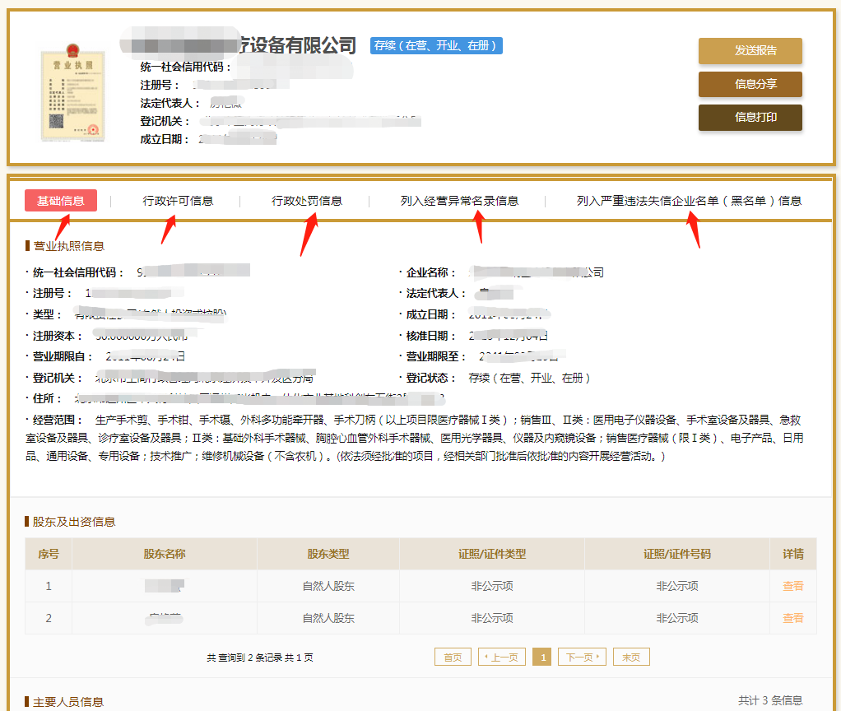
样本：（要显示股东及出资信息，样图中5项内容，均需要截图，截图请截全）

“信用中国”网站信用记录截图
请各供应商自行进入www.creditchina.gov.cn查询供应商供应商的信用记录，并且截图打印敲章。注：查询时间不早于本项目公告发布之日，伪造或提供虚假信息的投标将被否决。
截图：1、严重失信主体名单查询截图
2、严重税收违法失信主体截图

